四川省贸促会
关于邀请参加优化营商环境政企线上
对话会（四川专场）的通知

各市（州）贸促会，有关商协会和外资企业：
今年以来，新冠肺炎疫情给企业生产经营带来巨大冲击。当前，大部分在华外资企业已实现复工复产，但生产经营仍面临不少挑战。为进一步加强外商投资促进与保护，不断推动优化营商环境，中国贸促会将于2020年6月11日举办优化营商环境线上政企对话会（四川专场）（以下简称对话会）。
对话会拟邀请外国驻川商协会、在川外资企业代表和四川省相关职能部门业务负责人参会。通过前期网上调研、政企对话交流、投资政策宣介、线下跟踪答疑等形式，为在川外资企业和相关政府部门搭建交流对话平台，帮助企业了解四川助力企业应对疫情的政策举措，反映企业经营发展中遇到的困难以及对四川优化营商环境的意见建议，在线解读我省帮助企业纾困解难政策，与企业代表进行互动问答，并对企业更好复工复产给予指导。
诚邀参加本次线上对话会，并配合完成前期调研工作，反馈企业在川经营过程中的面临的问题及相关政策建议。请于5月22日前将参会报名表（附件2 ）以电子邮件形式反馈至54613624@qq.com、414307064@qq.com。

附件：1.对话会四川专场议程（拟）
2.参会报名表
3.全时云会议软件操作指南

四川省贸促会
2020年5月13日

联系人：唐友均、王晏如
手 机：13980788817、15882455960 邮 箱：54613624@qq.com、414307064@qq.com

附件1

对话会四川专场议程（拟）

一、时 间：2020年6月11日 9:30-11:30
二、地 点：线上（全时云）
三、会议语言：中文（英文发言人，可安排中英交传）
四、主要议程：
09:30-09:35 主持人开场白
09:35-09:40 中国贸促会领导致辞
09:40-09:45 四川省政府领导致辞
09:45-09:50 在川商协会代表发言
09:50-10:00 四川省相关职能部门介绍稳外资稳外贸政策措施解读
10:00-10:10 四川省相关职能部门介绍四川省经济形势和投资环境
10:10-10:28 四川省重点产业园区或招商引资项目推介
10:28-11:28 与会企业代表依次提问，四川省相关职能部门进行解答
11:28-11:30 主持人结束语

附件2
参会报名表

参会人姓名
所属企业
企业所属行业
企业所属国家
职务
联系电话
邮箱
微信号
问题诉求和意见建议（问答环节提问） | （可后附页）
请于5月22日前将表格邮件至54613624@qq.com、414307064@qq.com 。
附件3
全时云会议软件操作指南
1.请在手机市场下载“全时云会议”APP，安装后打开。
2.选择“加入一场会议”，输入参会人员密码，登录，选择“网络语音”入会模式。
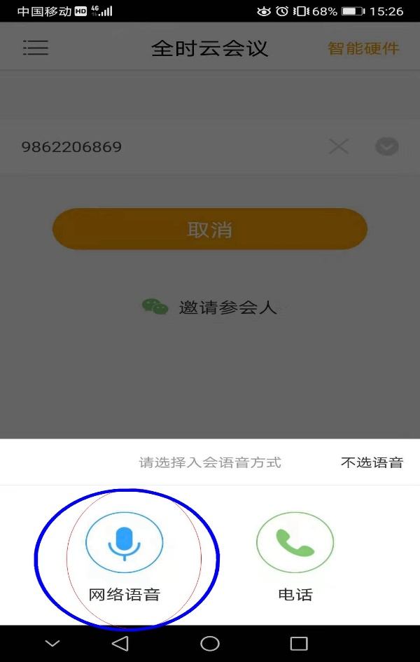

3.进入主界面后，点击“摄像头”标志摄像头，这样可以看到参会人员。如想看到某个参会人员，点击左上角“三个横线”选择参会人员姓名（对方需开启摄像头）
手机只支持显示两个人画面。
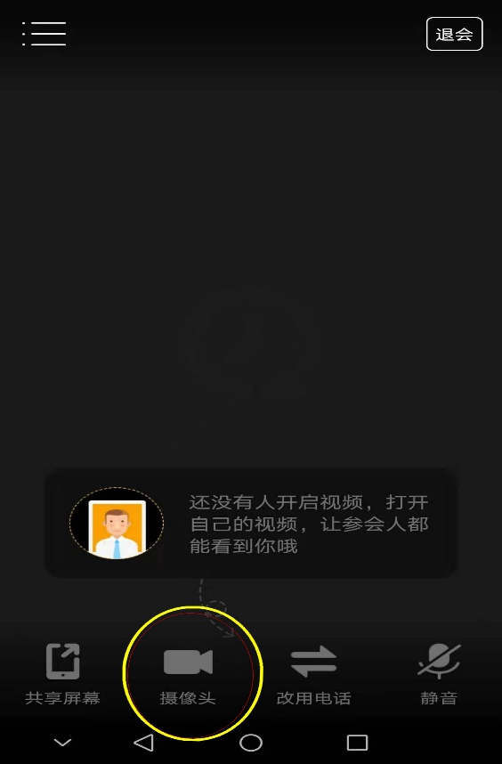

4.如您使用手机参会，在不发言时，请在APP中点击“静音”键（在手机屏幕最下方右侧），发言时可再打开，以避免外部声音干扰。因手机自带喇叭声音小，您发言时请靠近手机话筒。戴耳机声音会更清晰。
5.为保证显示效果，请将手机屏幕设置为自动旋转，视屏会议期间保持手机横向放置。
6.如使用电脑或笔记本（依然推荐带上耳机，避免回音），需配置麦克风和摄像头。请下载WINDOWS版本的全时云会议，输入参会密码，加入会议。

